下面给大家讲下关于图片资源从下载到使用的一个流程
说明
TexturePacker这个词从字面来说就是Texture（纹理） + Packer（打包）。将材质打包成大图，将小图通过算法合并成大图，减少了io的读取，同时占用了更少的内存空间。并且代码里也更容易管理这些材质。
下载
官网:http://www.codeandweb.com/texturepacker
使用
安装完毕，现在我们来使用这个工具吧！首先看到的是默认界面:
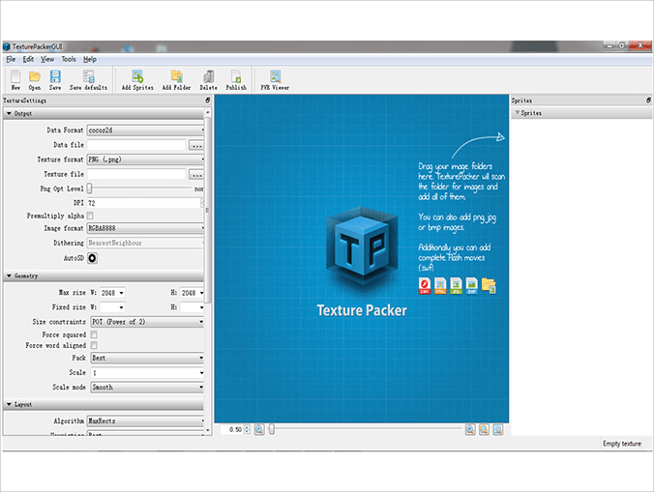
和普通的程序相同，软件大致分为三个区最左边为参数配置区，中间为预览区，最右边为图片素材区。点击Add Sprite或Add Folder按钮或者直接拖拽图片进去即可添加图片素材。
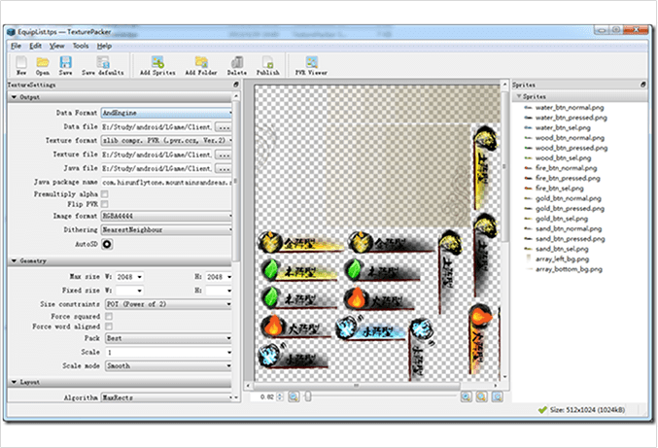
左边的设置区域中，Output相关设置:
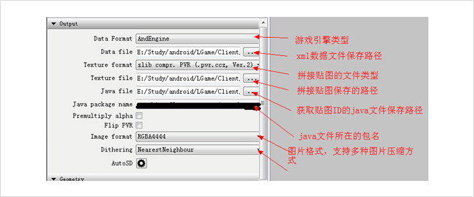
OGEngine是基于OpenGl ES 2绘制图片的，软件经默认帮我们把2的幂次方选项选上了,Max size最好选择1024*1024以下即可:
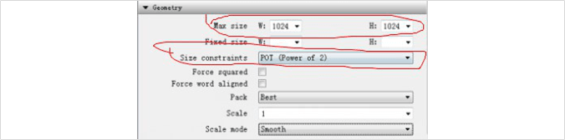
另外，根据各自需要，选择是否要切除原图空白处以节省空间。
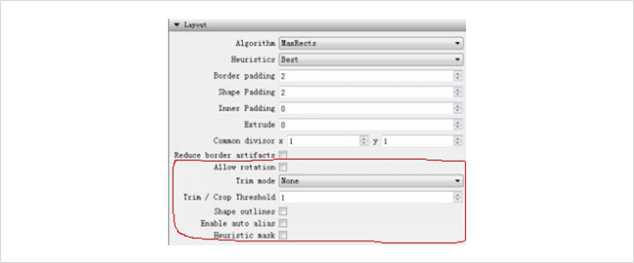
加载
根据使用说明，我们将TexturePacker导出的三个文件放到assets目录下
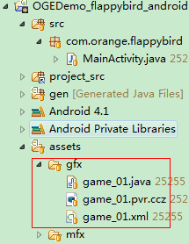 如图所示

然后，我们需要把这些文件形成我们能用的纹理区域，为此OGE为我们封装了RegionRes的类，我们只需要编写一张表，用于存放对应的纹理（Texture）及纹理里面的各种纹理区域（TextureRegion）。
另外，帧动画我们是以这种方式来命名 XXX_01，XXX_02，XXX_03...(其中，帧动画每张图片尺寸要一致)
- public class Res {
- //TexturePacker导出的文件path
- public static final String XML_GFX_GAME_01 = "gfx/game_01.xml";
- public static final String[] ALL_XML = new String[]{
- Res.XML_GFX_GAME_01
- };
复制代码

- //以文件名的方式作为对应的Key
- public static final String NUM_BIG = "Num_big";//数字帧动画
- public static final String BAR_DOWN = "bar_down";
- public static final String BAR_UP = "bar_up";
- public static final String BRID_YELLOW = "brid_yellow";//小鸟帧动画
- ...
- }
复制代码
然后我们以下方法就可以加载纹理了
RegionRes.loadTexturesFromAssets(Res.XML_GFX_GAME_01)

完成读取后那么我们就可以创建各种AnimateSprite(即使它不是帧动画)
AnimatedSprite bird = new AnimatedSprite(0, 0, Res.BRID_YELLOW, getVertexBufferObjectManager());
以上就是静态加载图片资源了，下面介绍图片加载(不用TexturePacker打包，因为每张图片都会新建一张纹理，不建议作为常规加载使用)
RegionRes.loadBitmapTextureFromAssets("gfx/start.png");
pFileName:assets目录下文件路径
获取该纹理则RegionRes.getRegion("gfx/start.png");

